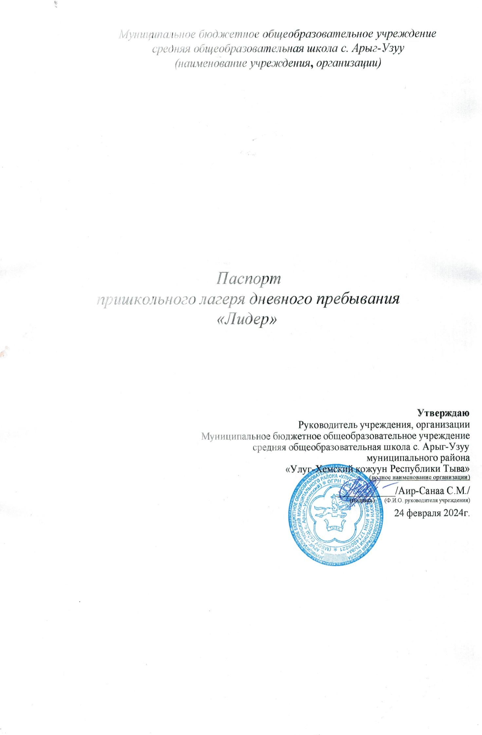ПАСПОРТ
пришкольного оздоровительного лагеря «Лидер»
с дневным пребыванием детей и подростков
Муниципального бюджетного общеобразовательного учреждения
средней общеобразовательной школы с.Арыг-Узуу
(наименование организации)
муниципального района «Улуг-Хемский кожуун Республики Тыва»
( наименование муниципального образования)

по состоянию на "15" февраля 2024 года

1. Общие сведения об организации отдыха детей и их оздоровления
1.1 |  | Полное наименование организации отдыха детей и их оздоровления (далее - организация) без сокращений (включая организационно-правовую форму), идентификационный номер налогоплательщика |  |  |  |  |  | Муниципальное бюджетное общеобразовательное учреждение средней общеобразовательной школы сумон Арыг-Узуу муниципального района «Улуг- Хемский кожуун Республики Тыва»  Лагерь с дневным пребыванием детей «Лидер»  ИНН учреждения 1714005221
1.2 |  | Юридический адрес |  |  |  |  |  | Республика Тыва, р-н. Улуг-Хемский, с. Арыг-Узуу, ул. Кочетова, д. 25
1.3 |  | Фактический адрес местонахождения, телефон, факс, адреса электронной почты и интернет-страницы |  |  |  |  |  | Республика Тыва, р-н. Улуг-Хемский, с. Арыг-Узуу, ул. Кочетова, д. 25  Контактные телефоны  89232681584  E-mail  tyva_school_49@mail.ru
1.4 |  | Удаленность от ближайшего населенного пункта, расстояние до него от организации (в км) |  |  |  |  |  | 29,5 км. г.Шагонар
1.5 |  | Учредитель организации (полное наименование): |  |  |  |  |  | Учредитель  Управление образования Улуг-Хемского кожууна
 |  | адрес |  |  |  |  |  | 668210, Респ.Тыва, г.Шагонар, ул. 30 лет Советской Тувы, д.14
 |  | контактный телефон |  |  |  |  |  | 8 (394-36)-2-11-41
 |  | Ф.И.О. руководителя (без сокращений) |  |  |  |  |  | Шактар-оол Чойгана Чойган-ооловна
1.6 |  | Собственник организации (полное имя/наименование):
 |  | адрес
 |  | контактный телефон
 |  | Ф.И.О. руководителя (без сокращений)
1.7 |  | Руководитель организации
 |  | Ф.И.О. (без сокращений) |  |  |  |  |  | Аир-Санаа Саян Мергенович
 |  | образование |  |  |  |  |  | высшее
 |  | стаж работы в данной должности |  |  |  |  |  | С 28 августа 2014 года
 |  | контактный телефон |  |  |  |  |  | 8-923-269-1584
1.8 |  | Тип организации, в том числе:
 |  | загородный оздоровительный лагерь
 |  | санаторно-оздоровительный лагерь круглогодичного действия
 |  | оздоровительный лагерь с дневным пребыванием детей |  |  |  |  |  | +
 |  | специализированный (профильный) лагерь (указать профиль)
 |  | оздоровительно-образовательный центр
 |  | иная организация отдыха и оздоровления детей (уточнить какая)
1.9. |  | Документ, на основании которого действует организация (устав, положение) |  |  |  |  |  | Устав № 156от 04.03.2024
1.10 |  | ИНН |  |  |  |  |  | 1714005221
1.11 |  | ОКВЭД |  |  |  |  |  | «Образование среднее общее», код ОКВЭД 85.14.
1.12 |  | Лицензия на образовательную деятельность |  |  |  |  |  | № Л035-01287-17/00254857  От 07 февраля 2013
1.13 |  | Лицензия на медицинскую деятельность |  |  |  |  |  | 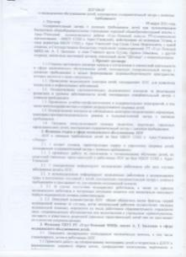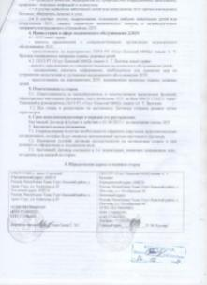
1.14 |  | СЭЗ о соответствии СанПин, а также дата выдачи указанного заключения |  |  |  |  |  | 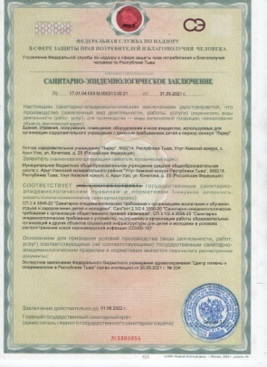  31.05.2021г.
1.15 |  | Наличие паспорта антитеррористической безопасности (дата выдачи, срок действия) |  |  |  |  |  | 23.04.2021г. действителен до 2026г.
1.16 |  | Информация о проверках надзорных органов (предписания ГУ МЧС вошедшие в план-задание текущего года). |  |  |  |  |  | +
1.17 |  | Информация о проверках надзорных органов (предписания Роспотребнадзора вошедшие в план-задание текущего года). |  |  |  |  |  | -
1.18 |  | Информация о проверках надзорных органов (предписания МВД в план-задание текущего года). |  |  |  |  |  | +
1.19. |  | Год ввода организации в эксплуатацию |  |  |  |  |  | 2003г.
1.20. |  | Период функционирования организации (круглогодично, сезонно) |  |  |  |  |  | сезонно
1.21. |  | Проектная мощность организации (какое количество детей и подростков может принять одновременно)
1.22. |  | Наличие проекта организации
1.23. |  | Год последнего ремонта, в том числе:
 |  | капитальный |  |  |  |  |  | -
 |  | текущий |  |  |  |  |  | 2022г.
1.24. |  | Количество смен |  |  |  |  |  | 2
1.25. |  | Длительность смен |  |  |  |  |  | 21 дней
1.26. |  | Загрузка по сменам (количество детей): |  |  |  |  |  | 30
 |  | 1-я смена |  |  |  |  |  | С 03.06 -24.06
 |  | 2-я смена |  |  |  |  |  | С 27.06 – 17.07
 |  | 3-я смена
 |  | 4-я смена
 |  | загрузка в межканикулярный период
1.27. |  | Возраст детей и подростков, принимаемых организацией на отдых и оздоровление
1.28. |  | Здания и сооружения нежилого назначения:
 |  | Количество, этажность |  |  |  |  | год пост-ройки |  |  |  |  |  | площадь (кв. м) |  |  |  |  | степень износа (в %) |  |  | на какое количество детей рассчитано |  |  |  | год последнего капитального ремонта
 |  | 2 этажа
1.29 |  | Наличие автотранспорта на балансе (количество единиц, марки), в том числе: |  |  |  |  | 1 единица, ГАЗ 312121, г/з Т 121АУ 17 RUS
 |  | автобусы |  |  |  |  | +
 |  | микроавтобусы
 |  | автотранспорт коммунального назначения
1.30 |  | Территория:
 |  | общая площадь земельного участка (га) |  |  |  |  | 5203 кв.м.
 |  | площадь озеленения (га) |  |  |  |  | 0,7 га.
 |  | наличие насаждений на территории |  |  |  |  | Цветочные клумбы, кустарники
 |  | соответствие территории лагеря требованиям надзорных и контрольных органов (при наличии запрещающих предписаний, указать причины)
 |  | наличие плана территории организации |  |  |  |  | _
1.31 |  | Наличие водного объекта, в том числе его удаленность от территории лагеря: |  |  |  |  | -
 |  | бассейн |  |  |  |  | -
 |  | пруд |  |  |  |  | -
 |  | река |  |  |  |  | -
 |  | озеро |  |  |  |  | -
 |  | водохранилище |  |  |  |  | -
 |  | море |  |  |  |  | -
1.32 |  | Наличие оборудованного пляжа, в том числе: |  |  |  |  | -
 |  | наличие ограждения в зоне купания
 |  | оснащение зоны купания (наличие спасательных и медицинских постов, спасательных средств) |  |  |  |  | -
 |  | наличие душевой |  |  |  |  | -
 |  | наличие туалета |  |  |  |  | -
 |  | наличие кабин для переодевания |  |  |  |  | -
 |  | наличие навесов от солнца |  |  |  |  | -
 |  | наличие пункта медицинской помощи |  |  |  |  | -
 |  | наличие поста службы спасения |  |  |  |  | -
1.33 |  | Обеспечение мерами пожарной и антитеррористической безопасности, в том числе:
 |  | ограждение (указать какое)
 |  | охрана |  |  |  |  | +
 |  | организация пропускного режима |  |  |  |  | +
 |  | наличие кнопки тревожной сигнализации (КТС) |  |  |  |  | +
 |  | наличие автоматической пожарной сигнализации (АПС) с выводом сигнала на пульт пожарной части |  |  |  |  | +
 |  | наличие системы оповещения и управления эвакуацией людей |  |  |  |  | _
 |  | укомплектованность первичными средствами пожаротушения |  |  |  |  | +
 |  | наличие источников наружного противопожарного водоснабжения (противопожарных водоемов), отвечающих установленным требованиям пожарной безопасности |  |  |  |  | +
2. |  | Сведения о штатной численности организации
 |  |  |  | количество (чел.) |  |  |  |  |  |  |  |  |  |  | образовательный уровень
 |  |  |  | по штату |  |  |  |  | в наличии |  |  |  |  |  | высшее |  |  |  |  | среднее специальное |  |  |  |  | среднее
Штатная численность организации
в том числе:
2.1. |  | Педагогические работники |  | 4 |  |  |  |  | 4 |  |  |  |  |  | 4
2.2. |  | Медицинские работники |  | 1 |  |  |  |  | 1 |  |  |  |  |  |  |  |  |  |  | 1
2.3. |  | Работники пищеблока |  | 3 |  |  |  |  | 3 |  |  |  |  |  |  |  |  |  |  | 3
2.4. |  | Административно-хозяйственный персонал |  | 1 |  |  |  |  | 1 |  |  |  |  |  |  |  |  |  |  | 1
2.5. |  | Другие (начальник лагеря, уборщик служебных помещений) |  | 3 |  |  |  |  | 3 |  |  |  |  |  |  |  |  |  |  | 3
3. |  | Сведения об условиях размещения детей и подростков
 |  | Характеристика помещений |  | Спальные помещения (по числу этажей и помещений)
 |  |  |  | 1 этаж |  |  |  |  |  |  |  |  |  |  |  | 2 этаж
 |  | номер спального помещения (строка разбивается по количеству помещений) |  | №1 |  |  |  |  | №2 |  |  |  |  |  |  | №1 |  |  |  | №2 |  |  |  | №3
 |  | площадь спального помещения (в м²) |  | -
 |  | высота спального помещения (в метрах) |  | -
 |  | количество коек (шт.) |  | -
 |  | год последнего ремонта  в том числе: |  | -
 |  | капитальный |  | -
 |  | текущий
 |  | наличие горячего водоснабжения (на этаже), в том числе: |  | -
 |  | централизованное |  | -
 |  | децентрализованное |  | -
 |  | наличие холодного водоснабжения (на этаже, в том числе): |  | -
 |  | централизованное |  | -
 |  | децентрализованное |  | -
 |  | наличие сушилок для одежды и обуви |  | -
 |  | количество кранов в умывальнике (на этаже) |  | 4
 |  | количество очков в туалете (на этаже) |  | 6
 |  | наличие комнаты личной гигиены |  | -
 |  | наличие камеры хранения личных вещей детей |  | 1
4. |  | Обеспеченность физкультурно-оздоровительными сооружениями, площадками для:
 |  |  | год постройки |  |  | площадь (кв. м) |  |  |  |  | степень износа (в%) |  |  |  |  |  |  |  | на какое количество детей рассчитано |  |  | год последнего капитального ремонта
 |  | волейбола | 2020 |  |  | 162 |  |  |  |  | 30 |  |  |  |  |  |  |  | 12 |  |  | 2020
 |  | баскетбола | 2020 |  |  | 162 |  |  |  |  | 30 |  |  |  |  |  |  |  | 12 |  |  | 2020
 |  | бадминтона | - |  |  | - |  |  |  |  | - |  |  |  |  |  |  |  | - |  |  | -
 |  | настольного тенниса | 2003 |  |  | 17,5
 |  | прыжков в длину, высоту | - |  |  | - |  |  |  |  | - |  |  |  |  |  |  |  | - |  |  | -
 |  | беговая дорожка | - |  |  | - |  |  |  |  | - |  |  |  |  |  |  |  | - |  |  | -
 |  | футбольное поле | 2021 |  |  | 200 |  |  |  |  | 20 |  |  |  |  |  |  |  | 22 |  |  | 2021
 |  | бассейн
 |  | другие (указать какие)
5. |  | Обеспеченность объектами культурно-массового назначения
 |  | кинозал (количество мест) |  |  |  |  |  |  |  | -
 |  | библиотека (количество мест в читальном зале) |  |  |  |  |  |  |  | 12
 |  | игровые комнаты, помещения для работы кружков (указать какие и их количество) |  |  |  |  |  |  |  | 2
 |  | актовый зал (крытая эстрада), количество посадочных мест |  |  |  |  |  |  |  | 1
 |  | летняя эстрада (открытая площадка) |  |  |  |  |  |  |  | -
 |  | наличие аттракционов |  |  |  |  |  |  |  | -
 |  | наличие необходимой литературы, игр, инвентаря, оборудования, снаряжения для организации досуга в соответствии с возрастом детей и подростков, в том числе компьютерной техники |  |  |  |  |  |  |  | +
6. |  | Обеспеченность объектами медицинского назначения
 |  |  | кол-во | площадь (кв.м) |  |  |  |  | степень износа (в%) |  |  |  |  | оснащен в соответствии с нормами (да, нет) |  |  |  |  |  | год постройки (ввода в эксплуатацию) |  |  |  |  |  | год последнего капитального ремонта
6.1. |  | Медицинский пункт | 1 | 33,6 |  |  |  |  | 20 |  |  |  |  | нет |  |  |  |  |  | 2003 |  |  |  |  |  | _
 |  | кабинет врача-педиатра | - | - |  |  |  |  | - |  |  |  |  | - |  |  |  |  |  | - |  |  |  |  |  | -
 |  | процедурная | 1 | 17,3 |  |  |  |  | 20 |  |  |  |  | нет |  |  |  |  |  | 2003 |  |  |  |  |  | -
 |  | комната медицинской сестры | 1 | 16,3 |  |  |  |  | 20 |  |  |  |  | нет |  |  |  |  |  | 2003 |  |  |  |  |  | -
 |  | кабинет зубного врача | - | - |  |  |  |  | - |  |  |  |  | - |  |  |  |  |  | - |  |  |  |  |  | -
 |  | туалет с умывальником в шлюзе | - | - |  |  |  |  | - |  |  |  |  | - |  |  |  |  |  | - |  |  |  |  |  | -
6.2. |  | Изолятор | - | - |  |  |  |  | - |  |  |  |  | - |  |  |  |  |  | - |  |  |  |  |  | -
 |  | палата для капельных инфекций
 |  | палата для кишечных инфекций
 |  | палата бокса
 |  | количество коек в палатах | 1
 |  | процедурная | -
 |  | буфетная | -
 |  | душевая для больных детей | -
 |  | помещение для обработки и хранения уборочного инвентаря, приготовления дезрастворов | 1 | 8 |  |  |  |  | 20 |  |  |  |  | есть |  |  |  |  |  | 2003 |  |  |  |  |  | -
 |  | санитарный узел | 2 | 15 |  |  |  |  | 15 |  |  |  |  | есть |  |  |  |  |  | 2020 |  |  |  |  |  | -
6.3 |  | Наличие в организации специализированного санитарного транспорта | - | - |  |  |  |  | - |  |  |  |  | - |  |  |  |  |  | - |  |  |  |  |  | -
6.4 |  | Другие (указать какие)
7. |  | Обеспеченность объектами хозяйственно-бытового назначения
7.1. |  | Характеристика банно-прачечного блока |  |  |  |  |  |  |  |  |  | количественный показатель
 |  | проектная мощность
 |  | год последнего ремонта, в том числе:
 |  | капитальный
 |  | текущий
 |  | наличие горячего водоснабжения, в том числе:
 |  | централизованное
 |  | децентрализованное
наличие холодного водоснабжения
в том числе:
 |  | централизованное
 |  | децентрализованное
 |  | количество душевых сеток
 |  | наличие технологического оборудования прачечной
 |  | Отсутствует технологическое оборудование (указать какое):
7.2. |  | Сведения о состоянии пищеблока |  |  |  |  |  |  |  |  |  | +
 |  | проектная мощность |  |  |  |  |  |  |  |  |  | 55
 |  | год последнего ремонта, в том числе:
 |  | капитальный |  |  |  |  |  |  |  |  |  | -
 |  | косметический |  |  |  |  |  |  |  |  |  | 2022
 |  | количество обеденных залов |  |  |  |  |  |  |  |  |  | 1
 |  | количество посадочных мест |  |  |  |  |  |  |  |  |  | 55
 |  | количество смен питающихся |  |  |  |  |  |  |  |  |  | 2
 |  | обеспеченность столовой посудой, в % |  |  |  |  |  |  |  |  |  | 100
 |  | обеспеченность кухонной посудой, в % |  |  |  |  |  |  |  |  |  | 100
 |  | наличие горячего водоснабжения, в том числе: |  |  |  |  |  |  |  |  |  | +
 |  | централизованное
 |  | децентрализованное |  |  |  |  |  |  |  |  |  | +
 |  | наличие холодного водоснабжения: |  |  |  |  |  |  |  |  |  | +
 |  | централизованное
 |  | децентрализованное |  |  |  |  |  |  |  |  |  | +
 |  | технология мытья посуды:
 |  | наличие посудомоечной машины |  |  |  |  |  |  |  |  |  | +
 |  | посудомоечные ванны (количество) |  |  |  |  |  |  |  |  |  | 1
 |  | наличие производственных помещений (цехов) |  |  |  |  |  |  |  |  |  | 1
 |  | отсутствуют производственные помещения (указать какие):
 |  | -
 |  | -
 |  | -
 |  | наличие технологического оборудования |  |  |  |  |  |  |  |  |  | +
 |  | отсутствует технологическое оборудование (указать какое):
 |  | -
 |  | -
 |  | -
 |  | наличие холодильного оборудования: |  |  |  |  |  |  |  |  |  | +
 |  | охлаждаемые (низкотемпературные) камеры |  |  |  |  |  |  |  |  |  | +
 |  | бытовые холодильники |  |  |  |  |  |  |  |  |  | +
7.3. |  | Водоснабжение организации (отметить в ячейке) |  |  | централизованное от местного водопровода |  |  |  |  |  |  |  |  |  |  | централизованное от артскважины |  |  |  |  |  |  | привозная (бутилированная) вода
 |  |  |  |  |  |  |  |  |  |  |  |  |  |  |  | +
7.4. |  | Наличие емкости для запаса воды (в куб.м) |  |  | 1
7.5. |  | Горячее водоснабжение: наличие, тип |  |  | +
7.6. |  | Канализация |  |  | централизованная |  |  |  |  |  |  |  |  |  |  |  | выгребного типа
 |  |  |  |  |  |  |  |  |  |  |  |  |  |  |  |  | +
7.7. |  | Площадки для мусора, их оборудование |  |  | 1 площадка, оборудованная контейнерами для мусора
7.8. |  | Газоснабжение
8. Основные характеристики доступности организации для лиц с ограниченными возможностями с учетом особых потребностей детей-инвалидов¹ (данный раздел заполняется при наличии в лагере созданных условий доступности, указанных в данном разделе)
8.1. | Доступность инфраструктуры организации для лиц с ограниченными возможностями в том числе²:
 | территория |  |  |  |  |  |  |  |  |  |  | частично доступен
 | здания и сооружения |  |  |  |  |  |  |  |  |  |  | частично доступен
 | водные объекты |  |  |  |  |  |  |  |  |  |  | условно доступен
 | автотранспорт |  |  |  |  |  |  |  |  |  |  | условно доступен
8.2. | Наличие профильных групп для детей-инвалидов (по слуху; по зрению; с нарушениями опорно-двигательного аппарата; с задержкой умственного развития) с учетом их особых потребностей: |  |  |  |  |  |  |  |  |  |  | -
 | количество групп (с указанием профиля) |  |  |  |  |  |  |  |  |  |  | -
8.3. | Наличие квалифицированных специалистов по работе с детьми-инвалидами (по слуху; по зрению; с нарушениями опорно-двигательного аппарата; с задержкой умственного развития) с учетом особых потребностей детей инвалидов: |  |  |  |  |  |  |  |  |  |  | -
 | численность |  |  |  |  |  |  |  |  |  |  | -
 | профиль работы (направление) |  |  |  |  |  |  |  |  |  |  | -
8.4. | Наличие возможности организации совместного отдыха детей-инвалидов и их родителей |  |  |  |  |  |  |  |  |  |  | -
8.5. | Доступность информации (наличие специализированной литературы для слабовидящих, наличие сурдопереводчиков для слабослышащих) и др. |  |  |  |  |  |  |  |  |  |  | -
8.6. | Наличие паспорта доступности
_____________________________________
¹ Под особыми потребностями инвалидов понимаются потребности: детей-инвалидов по зрению, детей-инвалидов по слуху, детей-инвалидов, не способных контролировать свое поведение, детей-инвалидов, требующих помощи при передвижении, детей-инвалидов, требующих постоянного постороннего ухода, детей-инвалидов, требующих постоянного сопровождения в общественных местах, а также потребности девочек-инвалидов.
² Степени доступности объекта определяются по следующим критериям: доступен полностью, частично доступен, условно доступен. Доступными полностью должны признаваться объекты и услуги, полностью приспособленные к особым потребностям инвалидов и других маломобильных групп населения; частично доступными признаются объекты и услуги, частично приспособленные к особым потребностям инвалидов и других маломобильных групп населения; условно доступными признаются объекты и услуги,

9. | Стоимость предоставляемых услуг (в руб.)
■ |  | предыдущий год | текущий год
9.1. | Стоимость путевки | 2700
9.2. | Стоимость койко-дня
9.3. | Стоимость питания в день
10. | Финансовые расходы (в тыс. руб.)
 |  | предыдущий год | текущий год
10.1. | Капитальный ремонт | - | -
10.2. | Текущий ремонт | 20 | 20
10.3. | Обеспечение безопасности | 25 | 25
10.4. | Оснащение мягким инвентарем | 25 | 25
10.5. | Оснащение пищеблока | 20 | 20
10.6. | Другие (указать какие)

